任务管理页功能模块

|  |  |
| --- | --- |
| 版本 | V1.0 |
| 时间 | 2021.7.30 |

目录

1 业务背景 3

2 业务需求 3

2.1 功能目标 3

2.2 功能流程 3

2.2.1新建任务 3

2.2.2查询任务 4

2.2.3展示结果 4

2.2.3结果导出 4

# 业务背景

实现敏感词任务管理。

# 业务需求

## 功能目标

实现敏感词任务管理页的各种功能。

## 功能流程

### 2.2.1新建任务

新建的任务会在后台生成任务批号，扫描结果会按批号进行归类。

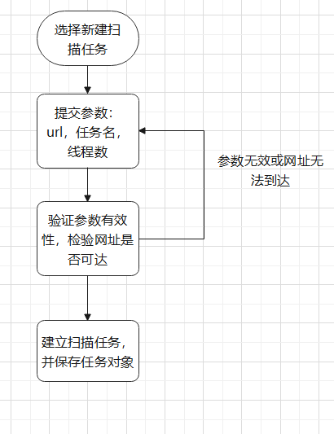

### 2.2.2查询任务

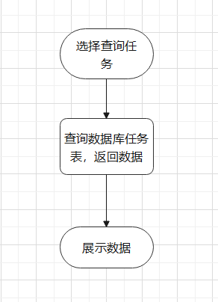

### 2.2.3展示结果

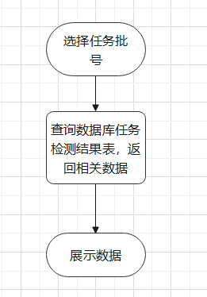

### 2.2.3结果导出

查询解果导出为excel。